Ubuntu Server 22.04 LTS4
LUIS MUÑOZ NAVE

2.- Creeu una màquina virtual en VirtualBox amb les següents característiques:

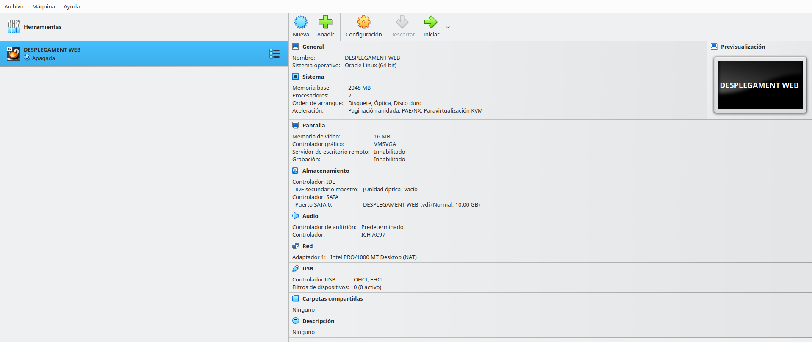

3.- Realitza un update del sistema.

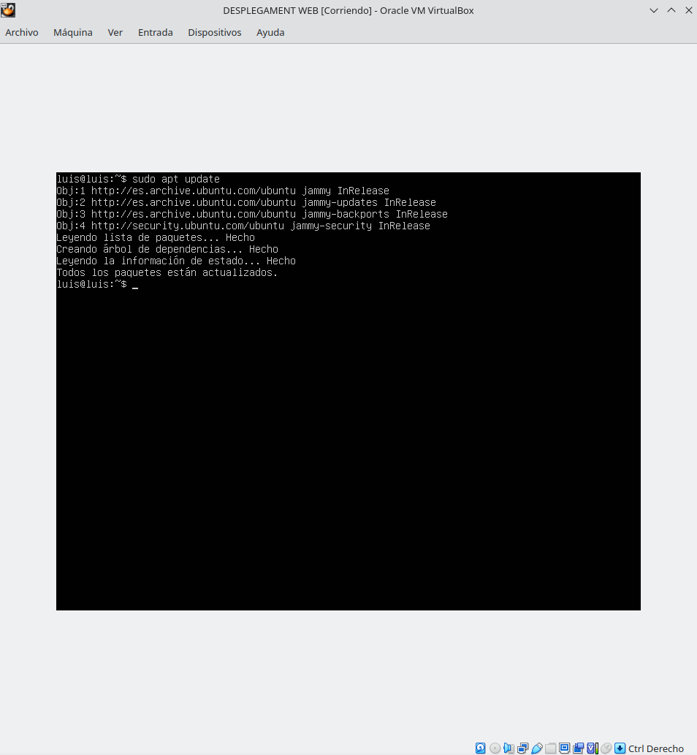

4.- Realitza un upgrade del sistema.

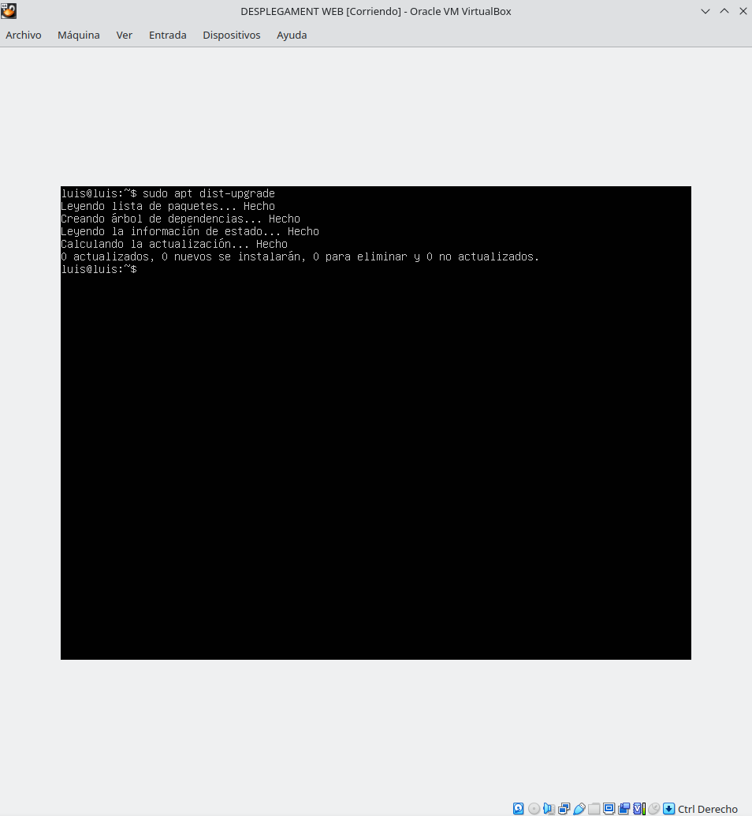

5.- Instal·la els paquets necessaris per a tindre Apache.

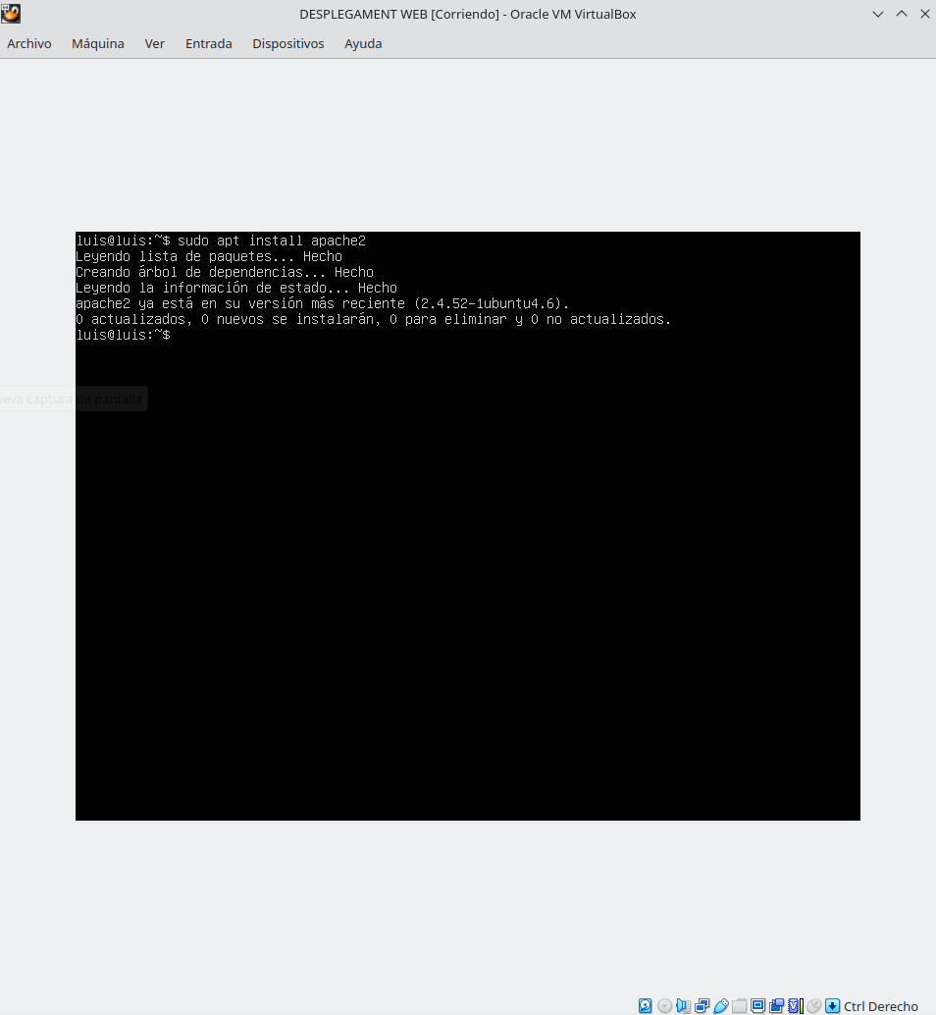

6.- Realitza un status del servei.

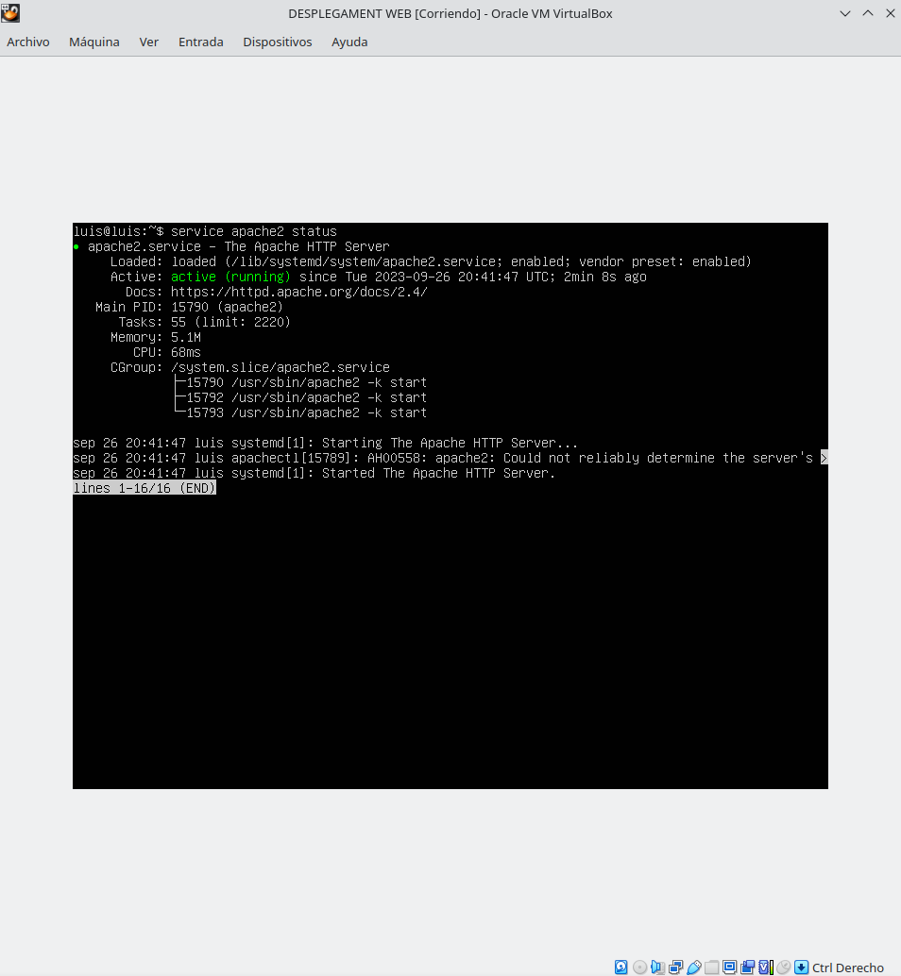
7.- Comprova en el navegador que Apache funciona.

